) تطبيق المنبه (

(Software Design Document)

**النسخة 1.0 .**

**كتبت بواسطة: احمد فوزي الفرجاني.**

**المؤسسة: جامعة طرابلس- كلية تقنية المعلومات.**

**تاريخ كتابة الوثيقة: 19\7\2018.**

TAPLE OF CONTANT

[**1.0. Introduction. 3**](#_Toc519359611)

[**1.1. Purpose 3**](#_Toc519359612)

[**1.2. Scope 3**](#_Toc519359613)

[**1.3. Overview 3**](#_Toc519359614)

[**1.4. References 3**](#_Toc519359615)

[**2.0. System Overview 3**](#_Toc519359616)

[**3.0. DATA DESIGN 4**](#_Toc519359617)

[**4.0. HUMAN INTERFACE DESIGN 4**](#_Toc519359618)

[**4.2. Screen Images 4**](#_Toc519359619)

[**4.3. Screen Objects and Actions 6**](#_Toc519359622)

## **Introduction**.

* 1. Purpose**: الغرض من هذه الوثيقة هو إيصال مفهوم بسيط عن ما سيكون عليه التطبيق عبر محاولة تغطية جميع الجوانب بدءا من المستويات الدنيا إلى المستويات العليا, وسيشمل الوثيقة كمرور سريع الآتي:**
* **Data Dictionary.**
* **Architectural Design.**
* **.Overview of User Interface**
* **Screen Images.**
* **Screen Objects and Actions.**

**بإختصار ، يهذف هذا المستند إلى تزويد القارئ بفهم راسخ لطريقة الداخلية لعمل النظام .**

* 1. Scope**: يقوم تطبيق المنبه بإيقاظ الأشخاص مبكرآ أو للتنبيه في وقت معين لغرض ما ، مما يسهل عملية التنبيه في اوقات محددة يحددها المستخدم عن طريق واجهة استخدام بسيطة.**
  2. Overview**: الوثيقة بشكل عام تبدأ بالقسم الأول الذي يتناول مقدمة عما يوجد في الوثيقة, ثم سنتطرق للجزء الثاني الذي سيعطي نظرة عام عن النظام, يليه الجزء الثالث سنتكلم به عن تركيبة النظام من قواعد البيانات, ثم سنتطرق إلى كيف سيتم تصميم المكونات, يليه تصور مبدئي لتصميم الواجهات.**
  3. References**:**

**Software Design Document (SDD) Template (summarized from IEEE**

**STD 1016) .**

1. System Overview**: هذا النظام, يسمح للمستخدم بتسجيل دخوله, يتم عرض التنبيهات التي تم اعدادها سابقاً ويمكن فتحها او اقفاله من القائمة الرئيسية المعنية عن طريق سيوتشر, فهذا نظام صغير نسبيا بواجهات محدودة, وظائف النظام:**

* **إضافة تنبيه جديد الي قائمة التنبيهات .**
* **تحديد وقت للتنبيه وتحديد ما أيام لتكرار التنبيه في هذه الايام التي يتم اختيارها كم ان يتم تحديد نغمة لكل تنبيه يتم اضافته وعنوان يظهر وقت التنبيه .**
* **كم يمكن تعديل تنبيه قائم وموجود في القائمة عن طريق الضغط عليه وبعدها تفتح شاشة التعديل ويتم حفظ التنبيه بعد التعديل .**
* **كما يمكن حذف التنبيه عن طريق الضغط عليه وبعدها يتم الضغط علي زر الحذف.**
* **وهذه التطبيق يحتوي ايضا علي العدادات ويتم الدخول عليه من القائمة الرئيسية عن طريق الضغط علي زر الاعدادات ويحتوي علي سويتشر بجعل تنبيهات التطبيق صامته في الحاجه الي ذلك وكم المدة التي يستغرقها المنبه حتى يتوقف عن التنبيه ووقت الغفوة .**

1. DATA DESIGN**:**
   1. **:**Data Description **وتتمثل هذه الفئة في عرض البنية للبيانات وأنواعها, وكيف يفترض أن تكون في قاعدة البيانات.**

**Create table alarms(**

**ID int auto\_increment primary key,**

**Timer TIME NOT NULL,**

**Repeat Varchar(255) NOT NULL,**

**Ringtone Varchar (255) NOT NULL,**

**Vibrate INT NOT NULL Default 1,**

**Label Varchar(255) NOT NULL**

**Alarm\_on INT Default 1);**

1. HUMAN INTERFACE DESIG**:**
   1. **Overview of User Interface: يحتوي النظام علي العديد من الواجهات بدءًا من شاشة الرئيسية التي تحتوي علي قائمة منسدلة تقوم بعرض التنبيهات التي تم اعدادها سابقاً تسمح للمستخدم بإقاف او تشغيل هذه التنبيهات او تعديلها، تليها شاشة العرض لبيانات التنبيه أو اضافة أو تعديل التنبيه، تليها شاشة الاعدادات الي تحتوي علي خيارات اعدادات النظام.**
   2. Screen Images**:**
      1. **الشاشة الاولى " قائمة التنبيهات " :**

**يتم عرض القائمة الرئيسية في هذه الشاشة وهي التي تحتوي علي التنبيهات الموجودة سابقاً كم تعرض بياناتها ويتم ايقافها واعادة تشغيلها عن طريق الضغط علي المنبه المراد .**

### C:\Users\ahmed\Downloads\IMG_20180722_003159.png

* + 1. الشاشة التانية " اضافة منبه جديد " **:**

هذه الشاشة تعرض البيانات التي يجب اعدادها لاضافة تنبيه جديد وعند الانتهاء من اعداد المنبه يتم الضغط علي زر الموجود فوق ع يمين لإتمام الاضافة او الضغط علي الزر الذي ع يسار لإلغاء الاضافة .

**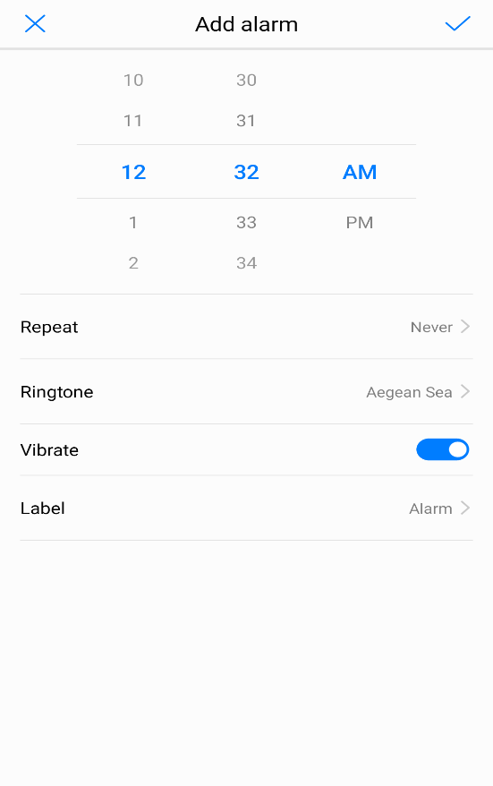**

* + 1. الشاشة الثالثة " تعديل أو حذف منبه "**:**

في هذه الشاشة يظهر لنا اعدادات التنبيه الموجودة مسبقاً يمكننا تعديلها وضغط علي زر الاتمام او يمكننا حذف هذه التنبيه عن طريق الضغط الزر الموجود في الاسفل لحذف التنبيه .

**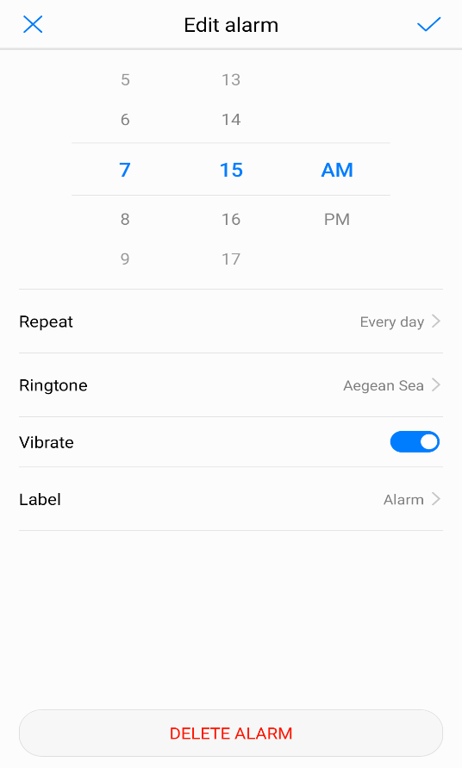**

* + 1. الشاشة الرابعة " الاعدادات "**:**

**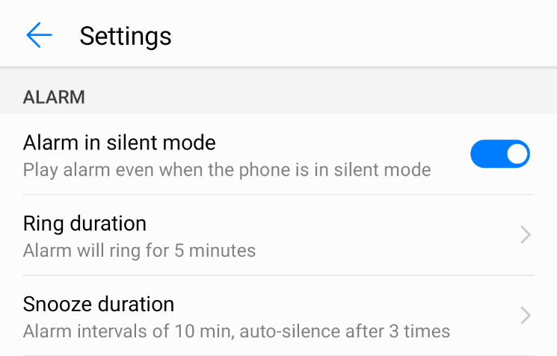**

* 1. Screen Objects and Actions**:**
* **LISTVIEW: مكون يستخدم لعرض قائمة من الأشياء, مع SCROLLBAR وتسمح للمستخدم اختيار أحد المكونات الظاهرة في القائمة.**

**تقوم بإحداث حدث كلما وقع اختيار المستخدم على أحد المكونات.**

* **Button: الزر يسمح للمستخدم بالتفاعل عبر الضغط عليه, عبر الضغط عليه سيولد حدث.**
* **Switch: مكون يسمح للمستخدم بالتفاعل عبر الضغط عليه ولديه حالتين فقط اما True أو False.**